Гуманитарный проект государственного учреждения образования «Волковысский районный центр технического творчества детей и молодежи»
«Безопасное колесо»
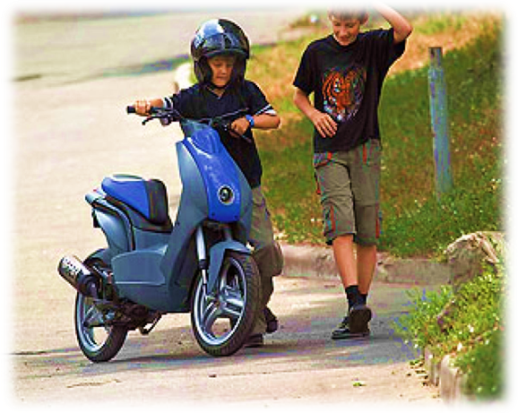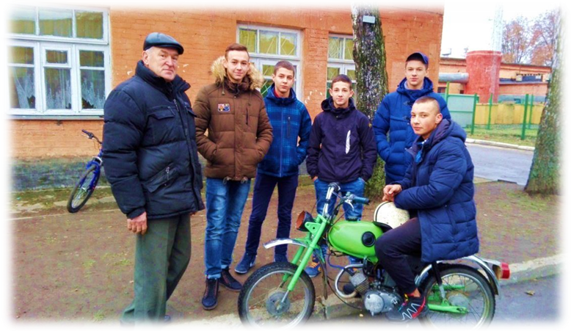

- Наименование проекта: «Безопасное колесо»
- Срок реализации проекта: 12 месяцев
- Организация-заявитель предлагающая проект: государственное учреждение образования «Волковысский районный центр технического творчества детей и молодежи»
- Цели проекта: организация здоровьесберегающего досуга детей и подростков через обучение правилам дорожного движения путём создания закрытой площадки для обучения детей безопасному вождению мототехники; снижение количества детского травматизма.
Задачи, планируемые к выполнению в рамках реализации проекта:
- обеспечение максимальной досуговой занятости несовершеннолетних, особенно состоящих на различных видах учета;
- создание закрытой площадки для обучения детей безопасному вождению
- мототехники;
- обучение правилам дорожного движения и особенностям восприятия дорожной обстановки;
- формирование умений безопасного поведения в различных дорожно-транспортных ситуациях; развитие дорожной грамотности детей;
- воспитание у ребят чувства ответственности за свое поведение на дорогах;
- формирование культуры использования свободного времени учащихся;
- оборудование учебной лаборатории и закрытой площадки для обучения вождению.
- Целевая группа:учащиеся 8-11 классов учреждений общего среднего образования
- Краткое описание мероприятий в рамках проекта:

1.Проведение широкомасштабной рекламной компании (изготовление информационных буклетов, размещение информации в прессе, интернете и т.д.) с целью привлечение учащихся в ГУО «Волковысский районный центр технического творчества детей и молодежи».

2.Проведение мониторинга и определение предпочтительных изготовителей скутеров, мотоциклов.

3.Закупка лицензионных дисков по правилам дорожного движения.

4.Закупка и доставка 6 скутеров и 6 мотоциклов, расходных материалов

для обслуживаниямототехники.

5.Проведение обучающего семинара для педагогов.

6. Посещение учащимися Центра безопасности дорожного движения, расположенного на базе государственного учреждения образования «Средняя школа№12 г.Гродно».

7.Закупка средств пожаротушения, аптечки для оказания доврачебной помощи, учебных плакатов.

8.Праздник ко Дню защиты детей с приглашением байкеров.

9. Выставка мототехники Волковысского района, приуроченная ко Дню автомобилиста.

10.Мониторинг случаев детского дорожно-транспортного травматизма соместно с ГАИ.
- Общий объём финансирования (в долларах США) – 21 540,00
Источник финансирования  районный бюджет | Объём финансирования  (в долларах США)
Средства донора | 21 235,00
Софинансирование | 1 000,00
- Место реализации проекта:Республика Беларусь, Гродненская область, г.Волковыск, ул.Жолудева, 74/4
- Контактное лицо: Люботынская Ирина Фоминична, заместитель директора по учебно-воспитательной работе, +375298677198, irina.fom@tut.by

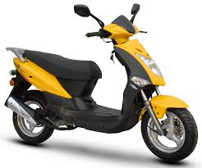ПРИЛОЖЕНИЕ

Описание проекта «Безопасное колесо»

В списке причин гибели людей от несчастных случаев первую строчку твердо занимает дорожно-транспортный травматизм. В Гродненской области сложилась неблагополучная обстановка по детскому транспортному травматизму. Анализ травматизма детей в 2018 году, в том числе в период каникул, а также в результате дорожно-транспортных происшествий указывает на сохраняющуюся актуальность проблемы. В Волковысском районе зарегистрировано 22 случая травмирования несовершеннолетних, в основном преобладают уличные травмы.Анализ занятости несовершеннолетних показал, что у половины травмированных детей не была организована занятость. С целью организации здоровье сберегающего досуга детей и подростков через обучение правилам дорожного движения и снижения количества детского травматизма мы решили реализовать проект «Безопасное колесо».
Деятельность в рамках проекта будет осуществляться в государственном учреждении образования «Волковысский районный центр технического детей и молодёжи» Гродненской области. Государственное учреждение образования «Волковысский районный центр технического детей и молодёжи» − это учреждение дополнительного образования детей и молодёжи технического профиля, которое размещается в центре города Волковыска. Учреждение имеет свободную прилегающую территорию, которую можно использовать для оборудования закрытой площадки для обучения ребят вождению мототехники.
В апреле 2019года было проведено общее собрание трудового коллектива ГУО «Волковысский районный центр технического детей и молодежи» и собрание родителей учащихся с целью выявления личной заинтересованности и готовности принять участие в проекте. В результате образовалась инициативная группа педагогов и родителей в количестве 12 человек.
С каждым годом увеличивается количество приверженцев мототехники, особенно среди подростков и молодежи. Изучение современной мототехники, понимание физических и химических процессов при работе двигателя, овладение слесарным инструментом при техническом обслуживании, ремонте, подготовке мотоцикла к занятиям или спортивным соревнованиям способствует повышению общего образовательного уровня ребенка. Понятно стремление подростков к технике, однако находиться за рулём моторизованных транспортных средств можно при соблюдении ряда условий:
-управлять мопедом и мотоциклом можно по достижении 16 лет. Для этого необходимо изучить Правила дорожного движения и получить необходимые навыки вождения, чтобы сдать экзамены в Госавтоинспекции на получение водительского удостоверения. Мопеды, мотоциклы должны быть зарегистрированы в ГАИ и находиться в технически исправном состоянии. Водители и пассажиры мопедов и мотоциклов должны ездить в мотошлемах.
Мы планируем создать клуб, который объединит любителей мототехники. На занятиях клуба ребята будут знакомиться с правилами безопасного поведения на дороге, общим устройством мопеда и мотоцикла, а также проверят свои способности к управлению данными транспортными средствами, получают полный объем знаний по правилам дорожного движения и устойчивые навыки по вождению, техническому обслуживанию мотоцикла, соответствующих требованиям подготовки водителей категории «А1», «АМ». Закончив обучение, ребята уверенно будут чувствовать себя на проезжей части.
Овладение навыками вождения мотоцикла, знакомство с правилами дорожного движения и основами безопасности на транспорте, умение правильно реагировать на дорожную обстановку, доведение техники управления мотоциклом до совершенства, а также отработка способности интуитивно прогнозировать развитие дорожной ситуации и правильной оценки− вот основополагающее условие достижения высокого водительского мастерства и снижения случаев травматизма.
Мы планируем оборудовать учебную лабораторию для проведения теоретических и практических занятий, которая будет соответствовать всем санитарно-гигиеническим и противопожарным нормам безопасности. Учебная лаборатория будет обеспечена средствами пожаротушения, аптечкой для оказания доврачебной помощи, плакатами, инструкциями по охране труда.
Для обеспечения безопасности учащихся при обучении вождению занятия будут проводиться на закрытой площадке. Площадка для проведения практических занятий по вождению должна быть свободной от различных (в том числе естественных) препятствий. Для безопасного вождения мототехники занятия будут проводить на специально оборудованной площадке с нанесённой разметкой. Проведем ограждение территории учреждения с целью предотвращения проникновения на территорию учреждения транспорта и посторонних лиц. Нашими партнёрами будут сотрудники ГАИ и работники Гродненского государственного автоучебного комбината в Волковыске.
В наших силах сделать так, чтобы у ребят появилась закрытая площадка для обучения их вождению мопеда, скутера, мотоцикла. Место, где ребята разных возрастов будут интересно и с пользой проводить время. Надо ли говорить, как ждут появления этой площадки несовершеннолетние?! Ведь дети так любят полихачить на технике летом, весной и осенью! В наших силах сделать их детство значительно ярче и безопаснее! Мы должны помочь детям найти занятие по душе, помочь организовать их здоровье сберегающий досуг, воспитывать детей сильными и выносливыми. Поможем подарить ребятам счастливое детство!

Цели проекта: организация здоровье сберегающего досуга детей и подростков через обучение правилам дорожного движения путём создания закрытой площадки для обучения детей безопасному вождению мототехники; снижение количества детского травматизма.
Целевая группа: учащиеся 8-11 классов учреждений общего среднего образования; учащиеся, с которыми проводится индивидуальная профилактическая работа; учащиеся из социально опасных семей.

Краткое описание мероприятий в рамках проекта:

1.Проведение широкомасштабной рекламной компании (изготовление информационных буклетов, размещение информации в прессе, интернете и т.д.) с целью привлечение учащихся в ГУО «Волковысский районный центр технического творчества детей и молодежи».

2.Проведение мониторинга и определение предпочтительных изготовителей скутеров, мотоциклов.

3.Закупка лицензионных дисков по правилам дорожного движения.

4.Закупка и доставка 6 скутеров и 6 мотоциклов, расходных материалов для обслуживания мототехники.

5.Проведение обучающего семинара для педагогов.

6. Посещение учащимися Центра безопасности дорожного движения, расположенного на базе государственного учреждения образования «Средняя школа №12 г.Гродно».

7.Закупка средств пожаротушения, аптечки для оказания доврачебной помощи, учебных плакатов.

8.Праздник ко Дню защиты детей с приглашением байкеров.

9. Выставка мототехники Волковысского района, приуроченная ко Дню автомобилиста.
10.Мониторинг случаев детского дорожно-транспортного травматизма соместно с ГАИ.
Ожидаемые результаты:
1.На территории центра будет оборудована площадка для обучения несовершеннолетних профессиональному вождению мототехники.
2.В процессе обученияребята получат практические навыки по обслуживанию и вождению мототехники.
3.По достижении 16 лет смогут сдать экзамены в ГАИ и получить права водителя категории “А1”, “АМ”.
4.Зная и соблюдая ПДД снизится количество случаев травматизма на дорогах с участием несовершеннолетних.

А в планах и мечтах на самом деле гораздо больше всего.
Но всему своё время.К тому же эта тема волнует не только нас. По всей стране есть неравнодушные люди, и, мало-помалу, собирается круг единомышленников.Поэтому наш проект − это часть большой и захватывающей мечты. И вы можете к ней присоединиться.

БЮДЖЕТ ПРОЕКТА
№ бюджетной линии | Мероприятия, товары и услуги | Средства мини-гранта (USD) | Средства софинан-сирован. (USD) | Всего средств проекта (USD)
1. | Организация и проведение широкомасштабной рекламной компании (изготовление информационных буклетов, размещение информации в прессе, интернете и т.д.) с целью привлечение подростков в ГУО «Волковысский районный центр технического творчества детей и молодежи»
1.1. | Печать 100 шт.информационных буклетов |  | 35 | 35
1.2. | Аренда помещения для проведения мероприятий:
 | при подготовке и проведении обучающих занятий для учащихся (1 час – 10$) |  | 30 | 70
 | проведение обучающего семинара для педагогов |  | 20
 | при проведении организационной и информационной встречи, заключительного круглого стола |  | 20
2. | Приобретение стройматериалов, конструкций для благоустройства закрытой площадки
2.1 | Закупка металлического ограждения и монтаж ограждения | 2000 |  | 2525
2.2 | Обустройство площадки для занятий | 500
2.3 | Нанесение разметки | 25
3. | Приобретение мототехники, расходных материалов для обслуживания
3.1 | Закупка 6 мопедов х 1000$; | 6000 |  | 15900
3.2 | Закупка 6 мотоциклов х 1450$; | 8700
3.3 | Закупка мотошлемов 6 шт. | 300
3.4 | Закупка горюче-смазочных материалов, топлива |  | 100
4 | Регистрация мототехники в ГАИ | 300
4.1 | Прохождение техосмотра в ГАИ | 500
4.2 | Оборудование учебной лаборатории для обучения |  |  | 110
4.3 | Закупка учебных плакатов |  | 20
4.4 | Закупка средств пожаротушения | 30
4.5 | Закупка аптечки для оказания доврачебной помощи | 10
4.6 | Закупка лицензионных дисков | 50
5. | Волонтерская деятельность и решение оргвопросов в рамках реализации проекта:
5.1. | Подготовка территории(уборка, обкашивание, подсыпка, выравнивание) (1 акция) |  | 10 | 70
5.2. | Транспортные расходы (посещение центра дорожного безопасности) |  | 60
6. | Итоговые проектные мероприятия
6.1. | Организация и проведение круглого стола с итоговой презентацией результатов проекта(Мониторинг случаев детского дорожно-транспортного травматизма соместно с ГАИ) |  | 10 | 10
7. | Транспортные расходы для реализации проектных мероприятий (скутеров, мопедов, мотоциклов, конструкций):
7.1. | Аренда грузового автомобиля по доставке мототехники | 300 |  | 300
7.2. | Оплата услуг банка (12 мес. х 10$) | 120 |  | 120
8. | Вознаграждение персонала проекта:  координатор проекта – 100 $ в месяц х12 мес.  помощник координатора – 50 $ в месяц х 12 мес.  бухгалтер – 50$ в месяц х 24 мес.  (с учётом налогов и иных отчислений в соответствии с законодательством Республики Беларусь) | 1200  600  600 |  | 2400
Итого (USD): |  | 21235 | 305 | 21540

